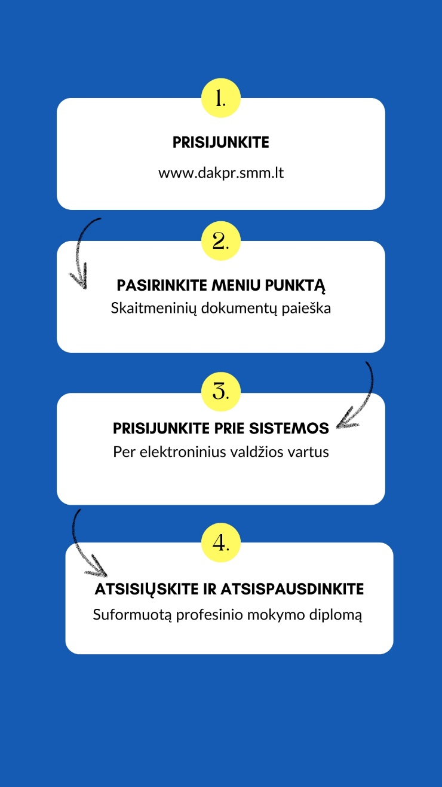

SKAITMENINIŲ PROFESINIO MOKYMO DIPLOMŲ IŠDAVIMAS

  - Informuojame, kad nuo 2023 m. gegužės 1 d. įsigaliojo nauja profesinio mokymo diplomų išdavimo tvarka. Iš Diplomų, atestatų ir kvalifikacijos pažymėjimų registro bus išduodami skaitmeniniai profesinio mokymo diplomai.
Mokymosi pasiekimus įteisinančius dokumentus absolventai patys gali peržiūrėti, atsisiųsti ir atsispausdinti, o pametus ar kitaip praradus, nebereikia prašyti mokymo įstaigos išduoti dublikato ir atvykti jo pasiimti.
Skaitmeniniai profesinio mokymo diplomai bus laikomi išduotais, kai, mokyklai juos sudarius, bus įregistruoti Diplomų, atestatų ir kvalifikacijos pažymėjimų registre. Visiems skaitmeniniams diplomams bus suteiktas registracijos numeris.
KAIP ATSIIMTI PROFESINIO MOKYMO DIPLOMĄ?
1. Prisijunkite – www.dakpr.smm.lt
2. Pasirinkite meniu punktą – Skaitmeninių dokumentų paieška.
3. Prisijunkite prie sistemos per Elektroninius valdžios vartus.
4. Atsisiųskite ir atsispausdinkite suformuotą profesinio mokymo diplomą.
Naujoji profesinio mokymo diplomų tvarka įsigaliojo vadovaujantis LR Švietimo, mokslo ir sporto ministro įsakymu – „Dėl profesinio mokymo diplomo ir pažymėjimo turinio, formos ir išdavimo tvarkos aprašo patvirtinimo“.

